中国科学技术大学外事管理服务系统 参加线上国际会议申报操作指南
- 系统登陆
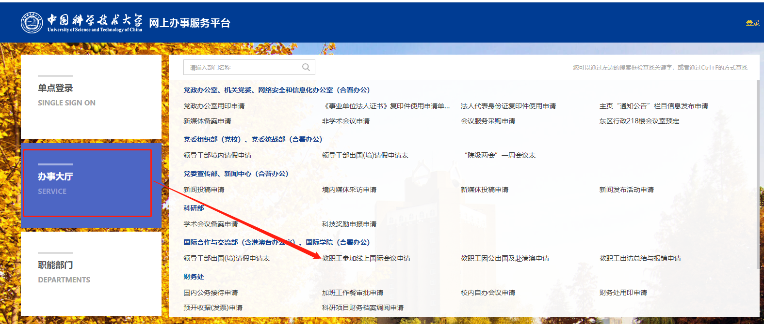
①线上国际会议填报登陆：登陆学校官网，点击“信息门户”—“办事大厅”—“教职工线上会议申报”—输入校内统一身份认证账号和密码 —“开始办理”；(线上国际会议填报也可通过直接登陆网址 abroad.ustc.edu.cn 输 入校内统一身份认证账号和密码 —“线上会议”进行填报)
②申报进度查询或业务审批登陆：登陆外事管理服务系统大厅页面 abroad.ustc.edu.cn 输入校内统一身份认证账号和密码 —“我的事 项”—“待办事项”进行业务审批或“我的事项”—“进行中事项” 进行申报进度查询；（每个审批节点，对应的审批人均会收到待办短信及待办邮件，审批人可直接通过短信链接在手机端进行审批，也可登录电脑端进入“待办事项”进行申请）
注：用户名为工资号或者 GID 号，初次登录或者忘记密码，点击“找 回密码”重新设置。

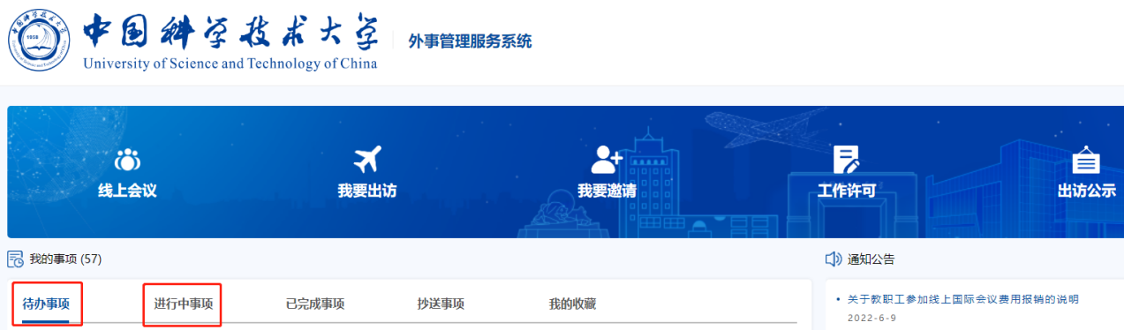

2.用户申报
①首先阅读指南页“参加线上国际会议事项告知书”，后勾选“本人
已知悉上述内容，并承诺遵守”，后点击“下一步”。
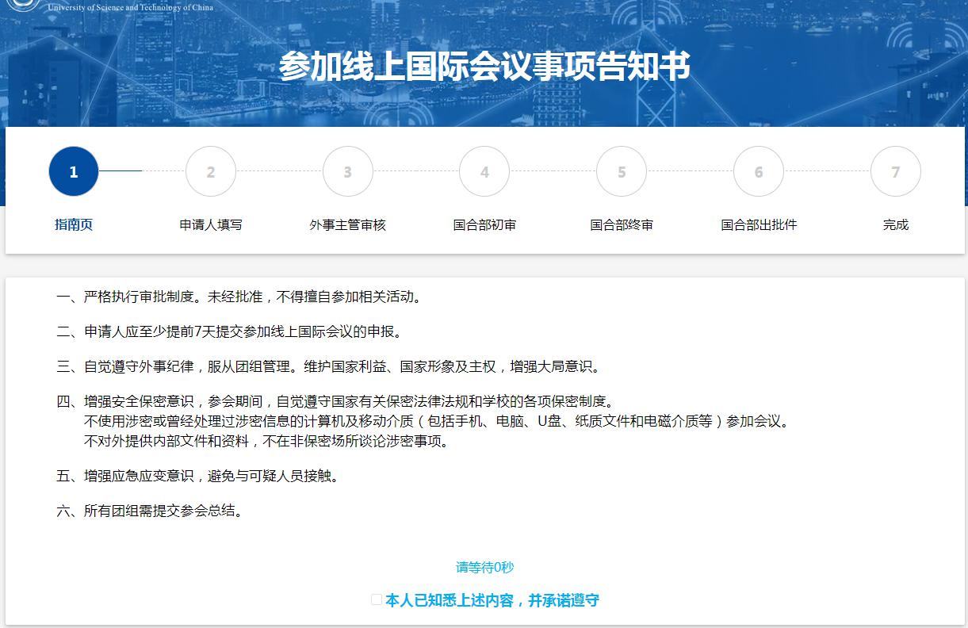

②填写个人信息。首次填写，【姓名】【工号】【工作单位】信息可直 接从网络信息中心关联显示，其余部分需要申报人填写。个人信息项 填写保存后，下次填报时均可自动带出。

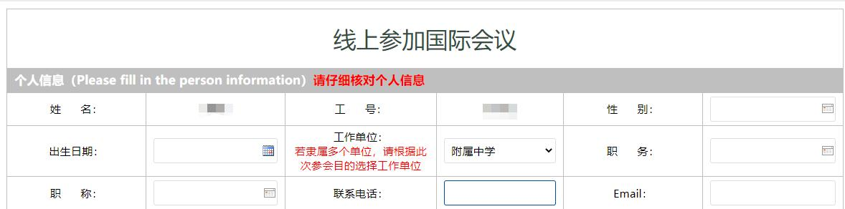

③填写会议信息
a.系统设置需至少在会议召开前7天申报，若是在距离会议时间不满7天时申报，请勾选“会议开始时间不满足提前七天申报要求”并勾 选正确的会议召开时间，同时提交“无法提前 7 天申报的情况说明”， 情况说明需由学院/部处负责人签字后再上传。
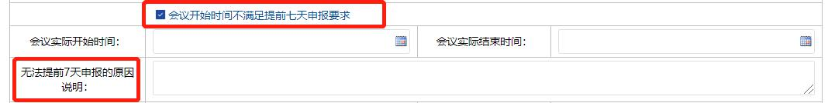
注：若会议已经召开，无法在系统中补申报。
b.参加“线上国际会议”需要做会议报告的老师，勾选“是”。补充 【报告人】【报告类别】【报告题目】【所属学科】，多个会议报告可以
点击【新增】补充。

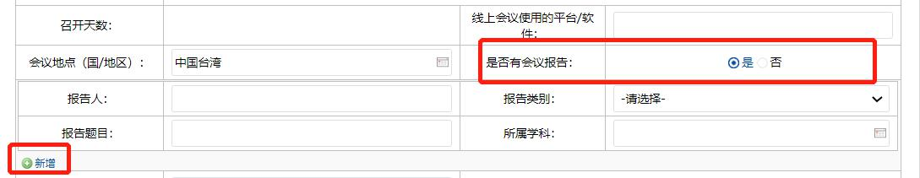
c.若是产生会议经费，需要勾选【费用来源】及【费用来源明细】。

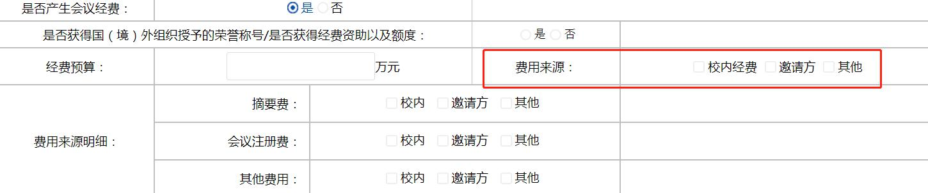

d.需上传【参会邀请函 (或相关被邀请参会的证明材料)】，这里可以 上传 JPG、doc 和 PDF 三种格式，若是系统提示无法上传，更改浏览 器为兼容模式即可。

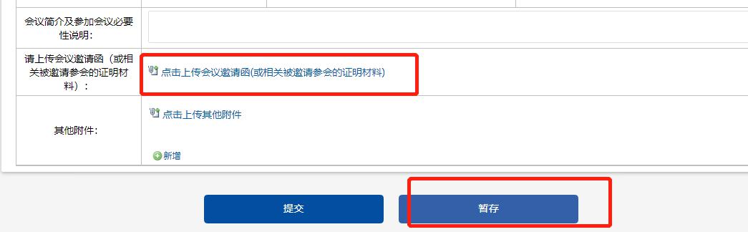

e. 最后点击【提交】审核，系统会自动匹配下一步审核人。

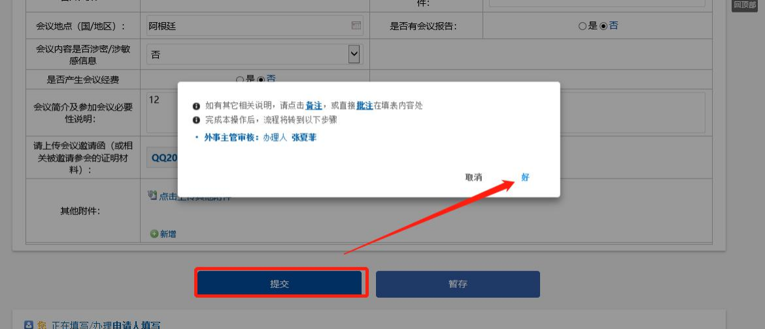

④查看进度
申报人可以在自己的“进行中事项”内，查看申报任务的审批流程。

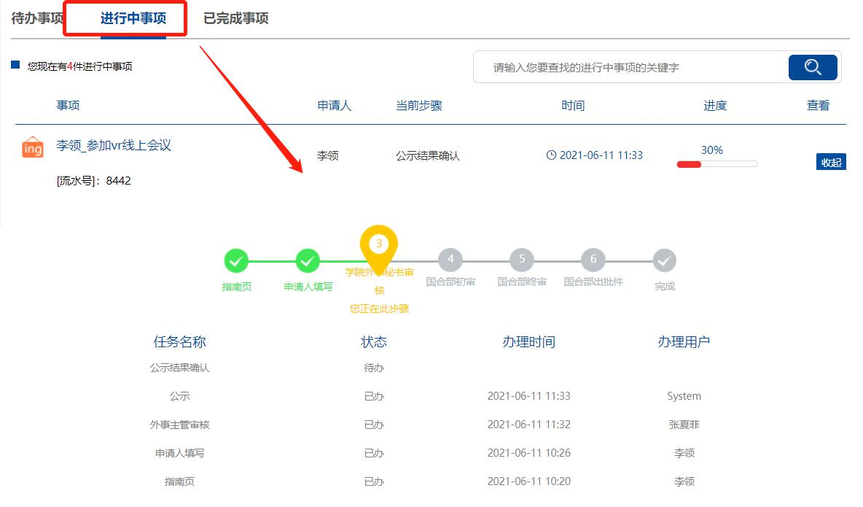

⑤申报完成
审批通过，申请者会收到短信通知，在“待办事项”中可下载“任务 批件”和“参加线上国际会议审批表”。点击“下载”，即可下载批件；若需报销相关费用，请点击“打印”，打印出“参加线上国际会议审批表”备用，报销无需下载批件。
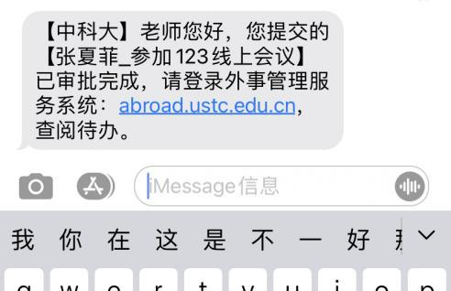

短信通知
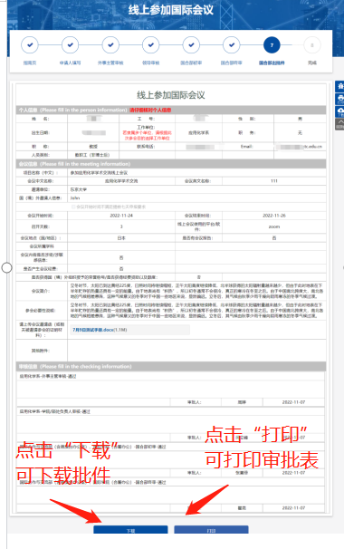审批通过后的打印页面

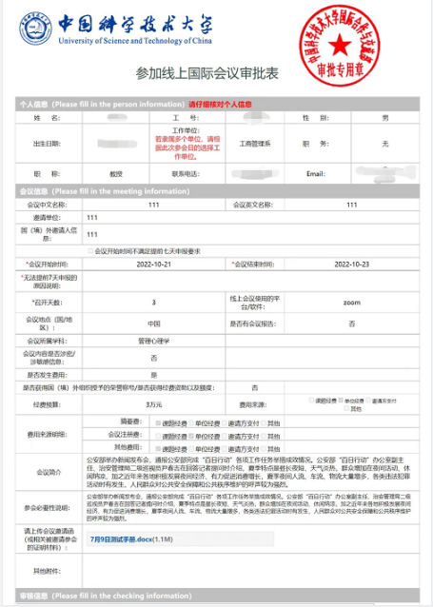需报销请打印“参加线上国际会议审批表”

